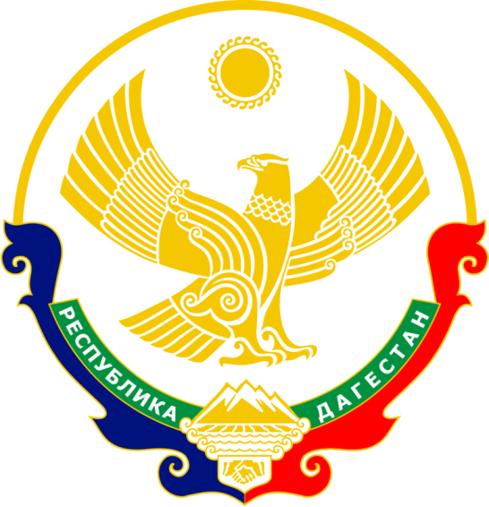 РЕСПУБЛИКА ДАГЕСТАН
СУЛЕЙМАН СТАЛЬСКИЙ РАЙОН

МКОУ «Алкадарская СОШ»
Проектно-исследовательская работа
по математике
Математический справочник
«Мое село Алкадар в числах и величинах»

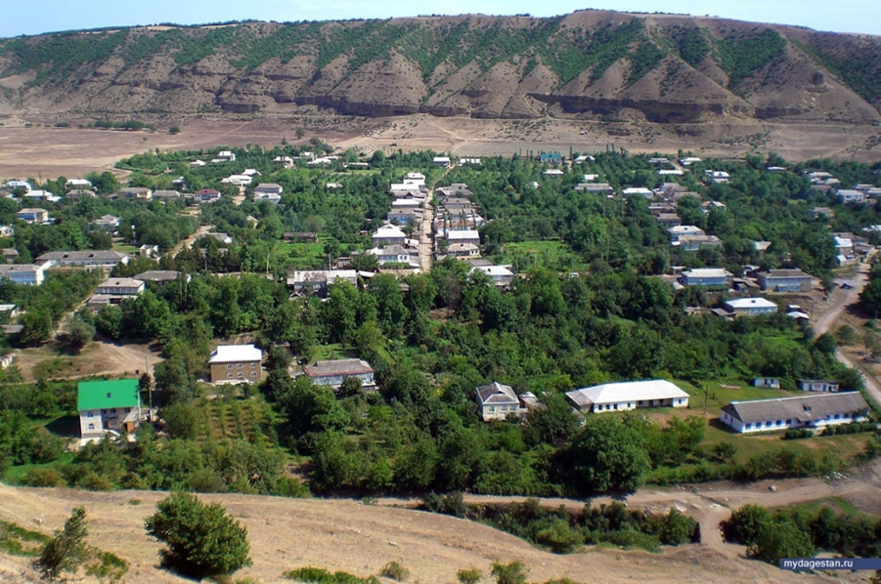

Выполнил ученик 5 класса
МКОУ «Алкадарская СОШ»
Идрисов Мурад Шамилович
Руководитель учитель математики :
Омарова Т.С.

2019 год

Цель: узнать о своем селе как можно больше информации связанной с числами и
величинами.

Задачи:
- прочитать и проанализировать научно-справочную литературу по данному вопросу,
- познакомиться с родным селом с математической точки зрения,
- составить математический справочник «Мое село Алкадар в числах и величинах».
Объект исследования: село Алкадар.
Предмет исследования: числа и величины села Алкадар.
Методы:
- анализ научно-справочной литературы,
- сравнение полученных результатов,
- систематизация материала.
Содержание:
- Введение.
- Население. Динамика численности. Носители языка.
- Современное состояние.
- География.
- История.
- Вывод.
- Литература.

1.Введение.
В начале этого учебного года мы изучали нумерацию многозначных чисел, познакомились с классом тысяч, миллионов, миллиардов, учились выполнять все четыре действия с многозначными числами. В конце изучения темы авторы учебника предложили проект «Числа вокруг нас». Мы должны узнать о своем селе как можно больше информации связанной с числами и величинами. Собранный большой и интересный материал оформить, составить математический справочник «Мое село Алкадар в числах и величинах». Составили план, распределили обязанности, принялись за работу.

2.Население. Динамика численности. Носители языка.
Алкадар — село в Сулейман Стальском районе Республики Дагестан.
Свое название село получило приблизительно в 10 веке. Его развалины отчетливо замечаются на 6 урочищах на площади 30 гектаров, что дает основание предполагать, что оно неоднократно разрушалось внешними силами и отстраивалось сельчанами уже на новом месте.
Алкадар расположен в северо-западной части Сулейман-Стальского района, к северо-западу от райцентра, села Касумкент, на автодороге Касумкент-Хив. Село расположено на левом берегу реки Чирагчай.

В 500 метрах к югу от Алкадара, на правом берегу реки Чираг-чай, находится поселение "Старый Алкадар". На западной окраине этого поселения находится архитектурный памятник Пир-святилище. Еще один такой памятник находится в западной части поселения "Старый Алкадар", который зовется «Пиром перед домом Рамазана».
В восточной части поселения находится кладбище, в центральной части которого стоит усыпальница дагестанского ученого и просветителя Гасана-эфенди Алкадарского (умер в 1910 г.) и его жены Салихат.
С 1866 по 1928 года Алкадар входил в Кюринский округ в составе Котур-Кюринского наибства. Вместе с сёлами Векелар и Саидкент образовал Векеларское сельское общество. Село Алкадар является административным центром сельского поселения «сельсовет «Алкадарский».
В 1886 году в селе насчитывалось 65 домов, численность населения составляла 368 человек: 206 мужчин и 162 женщины. В настоящее время в селе 325 хозяйств с населением 990 человека.
В 2009 году открыт музей, посвященный жизни и деятельности Гасана-эфенди Алкадарского. В этом году музею исполняется 10 лет.

В 1839 году алкадарец Абдуллах-эфенди основал здесь медресе, которую в 1865 году его сын Гасан эфенди преобразовал в одну из первых в Дагестане светских школ.
Население села многонациональное. На 2019 год на территории села проживает 990 человек.
Численность населения села Алкадар изменялась по мере его развития.

Динамика численности.
• 1886 год — 368 чел.
• 2002 год — 971 чел.
• 2010 год — 970 чел.
• 2013 год — 979 чел.
• 2014 год — 982чел.
• 2016 год — 977 чел.
• 2017 год — 975 чел.
• 2019 год — 990 чел.

На 2019 год в селе проживают следующие национальности:

Язык | Процент | Число жителей
русский | 0,4 % | 4
лезгинский | 98,7 % | 977
агульский | 0,1 % | 1
табасаранский | 0,5 % | 5
азербайджанский | 0,2 % | 2
башкирский | 0,1 % | 1

Задача №1. В 1886 году численность населения села Алкадар составляла 368человека, а в 2019 году – 990 человек. На сколько увеличилась численность населения села?

Задача №2. В 2014 году на территории села проживало 982 человек, а в 2013 году – 979 человек. На сколько человек уменьшилось население села?

Задача №3. Население села Желябовка многонациональное. Носителями русского языка являются 0,4 % населения, лезгинского – 98,7 % населения, агульского – 0,1 % населения, табасаранского – 0,5 % населения, азербайджанского – 0,2% населения, башкирского – 0,1 % населения. На сколько процентов больше носителей лезгинского языка, чем носителей других языков, вместе взятых?

3.Современное состояние.
На 2019 год в Алкадаре числится 43 улицы, в 211 дворах проживает 990 человек. В селе действуют средняя школа, ФАП, отделение почты России, сельский дом культуры, библиотека, музей, мечеть. Алкадар связан автобусным сообщением со столицей Дагестана Махачкалой, райцентром селом Касумкент и соседними населёнными пунктами. На территории села находится памятник истории и культуры: стела памяти погибшим односельчанам в годы Великой Отечественной войне.

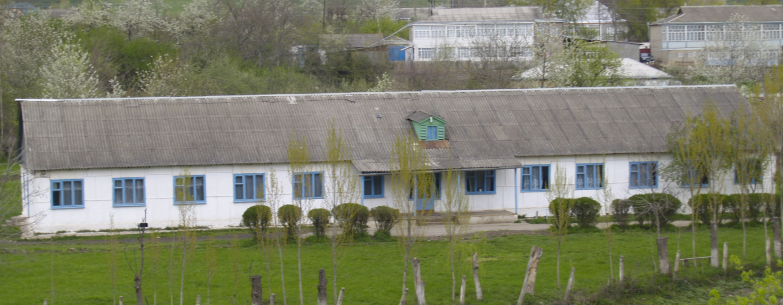
Средняя школа.

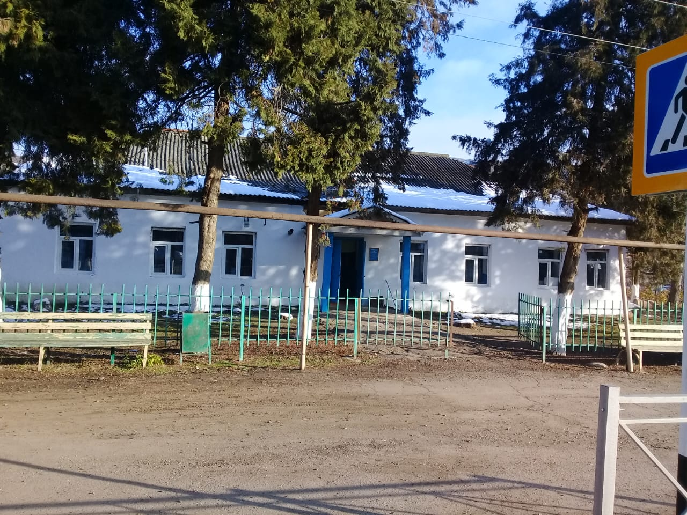
Сельский дом культуры

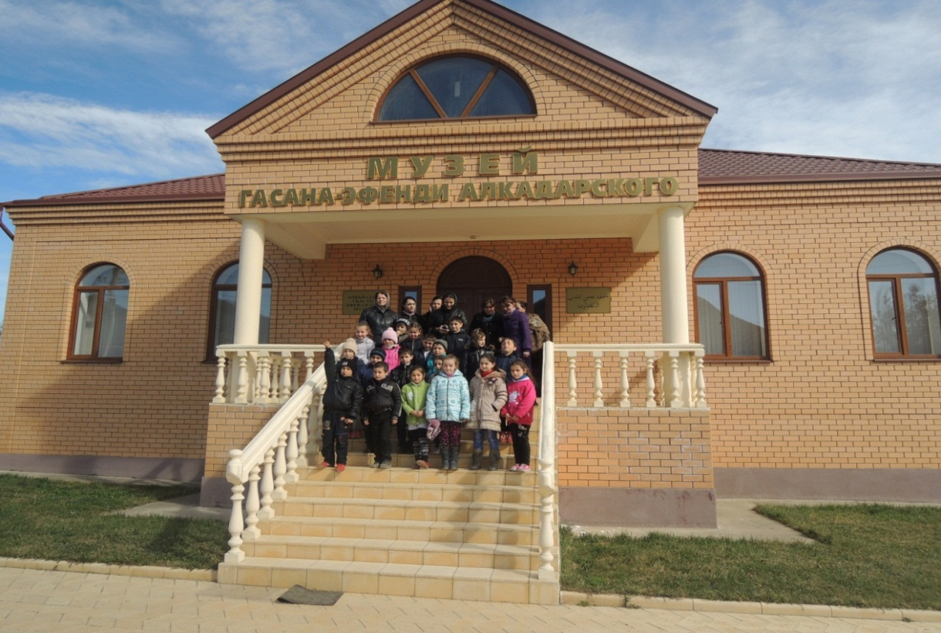
Музей Гасана Эфенди Алкадари
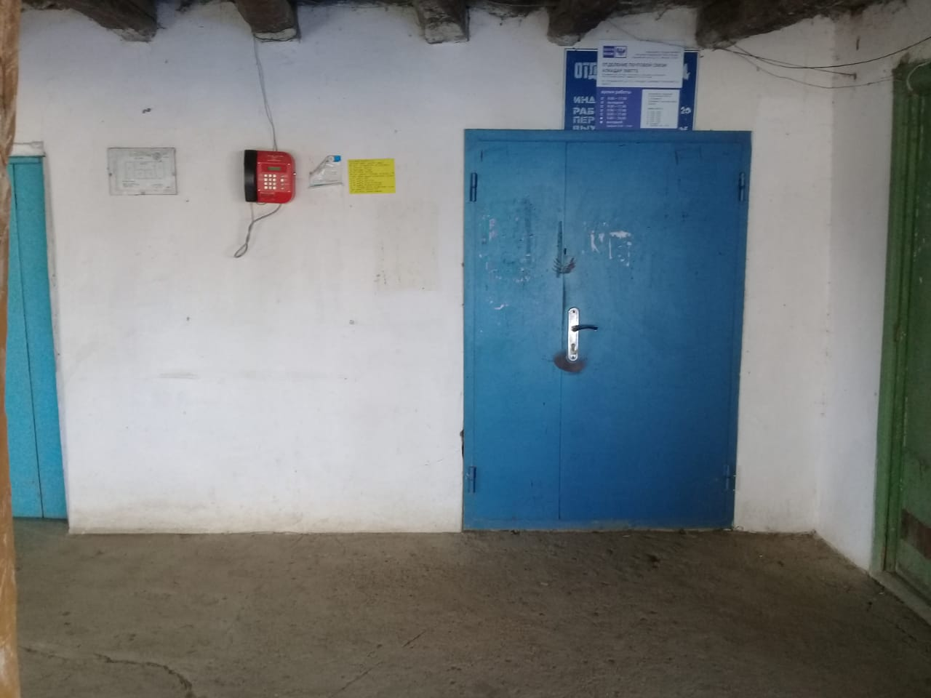
Отделение почты России

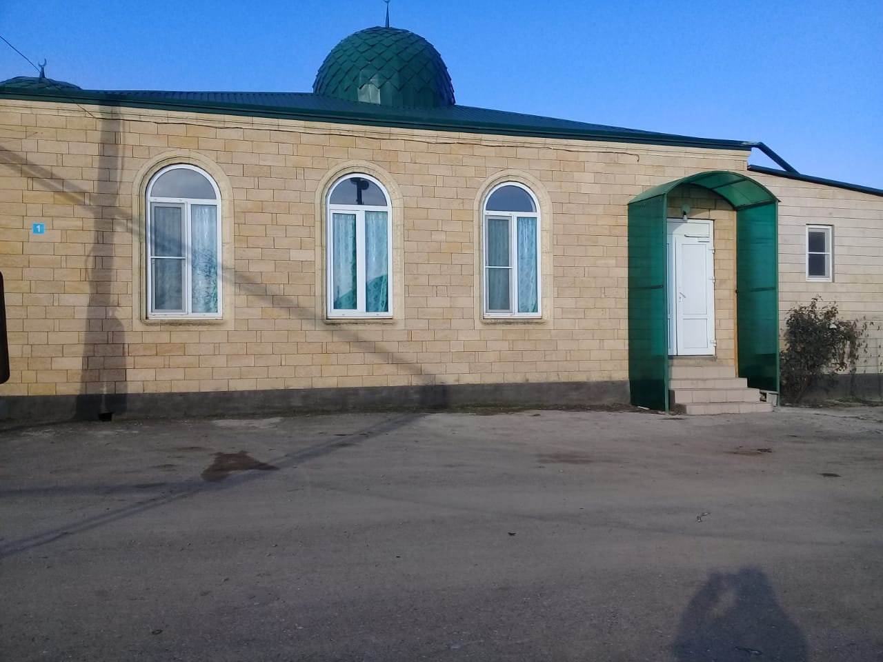
Мечеть
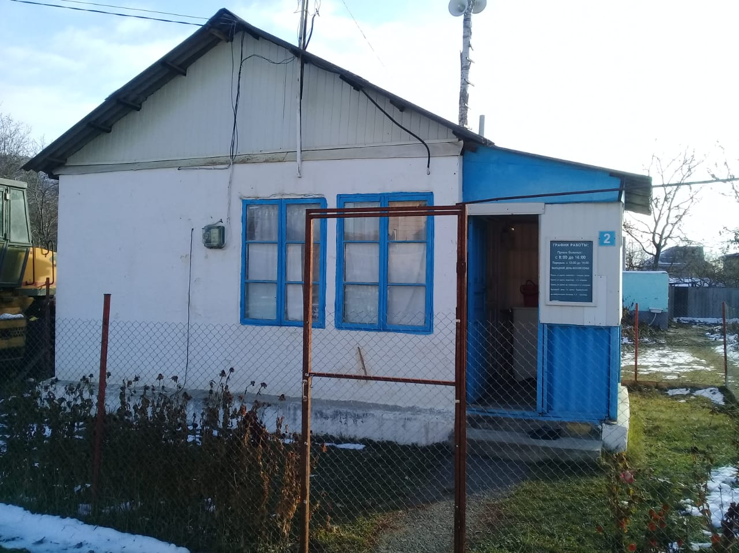
Медпункт
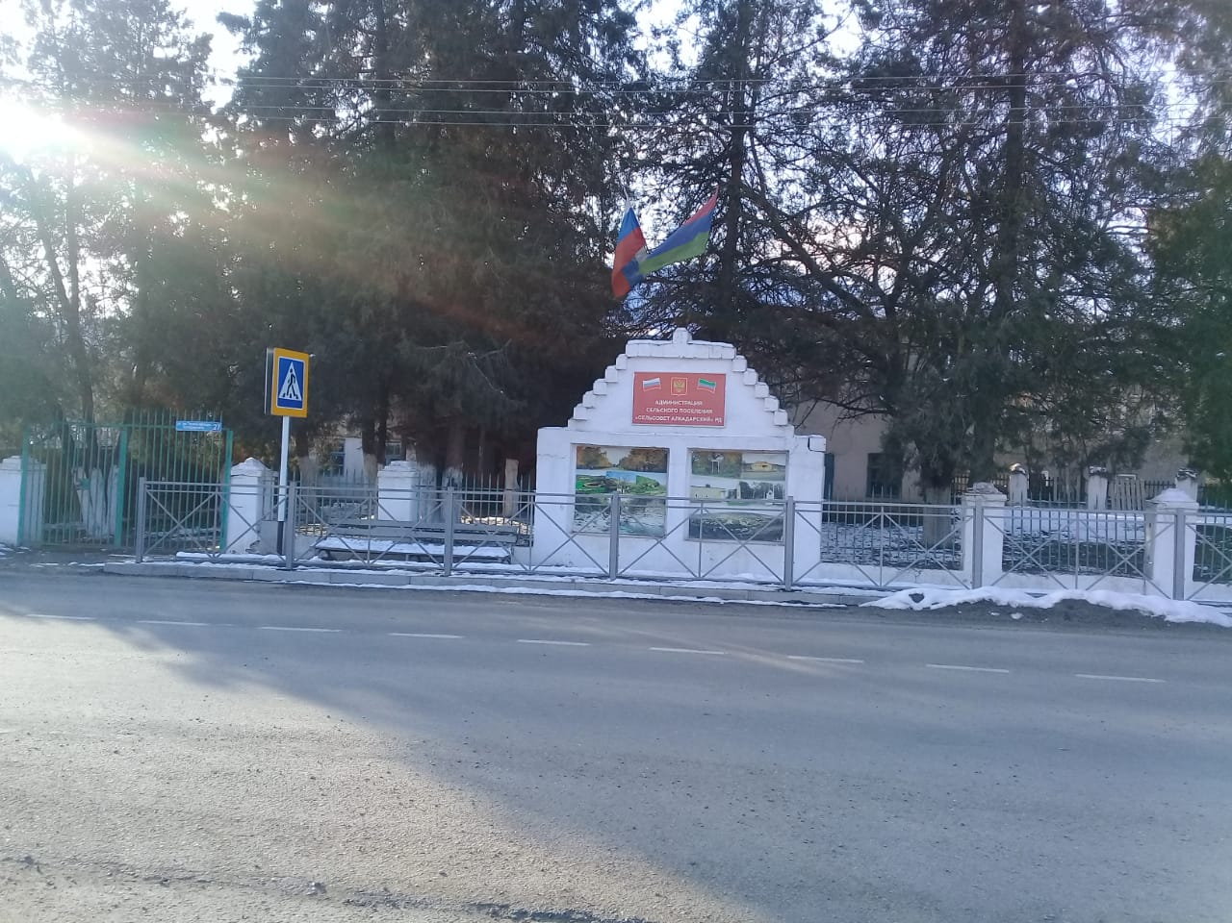
Сельская администрация

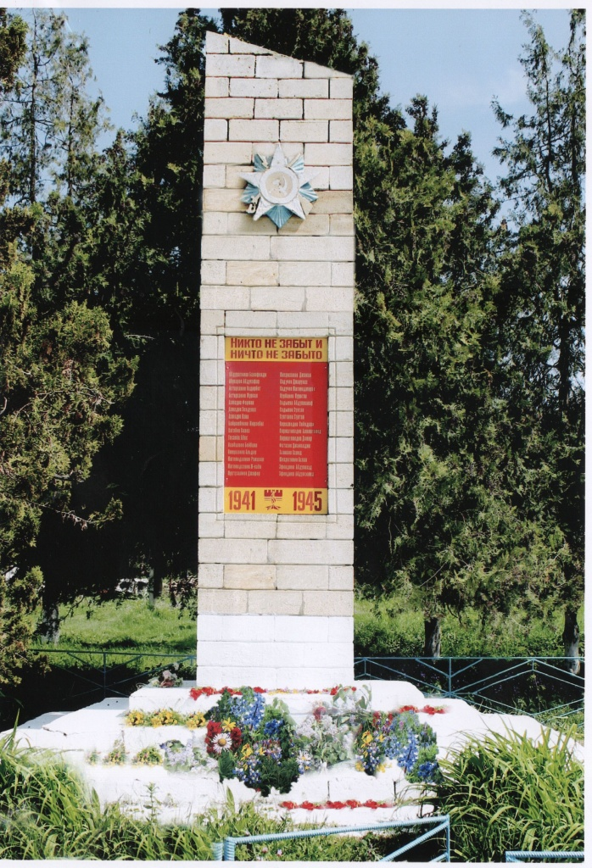
Стела памяти погибшим землякам в годы Великой Отечественной войне.
Памятный знак в честь воинов-односельчан.
(Памятник находится возле сельского дома культуры.)

4.География.
Село расположено в
Расстояние до райцентра - 6 км (по шоссе). Высота центра села над уровнем моря — 777 м.
Расстояние до районного центра Касумкент: 6 км. время в пути 6 мин
Расстояние до столицы республики Дагестан Махачкала:193км, время в пути 2 ч 53 мин

Расстояние до столицы: Москва: 1823 км, в милях 1133, время в пути 34 ч
Расстояния до аэропорта Махачкала (Уйташ): 163 км. время в пути 2 ч 11 мин
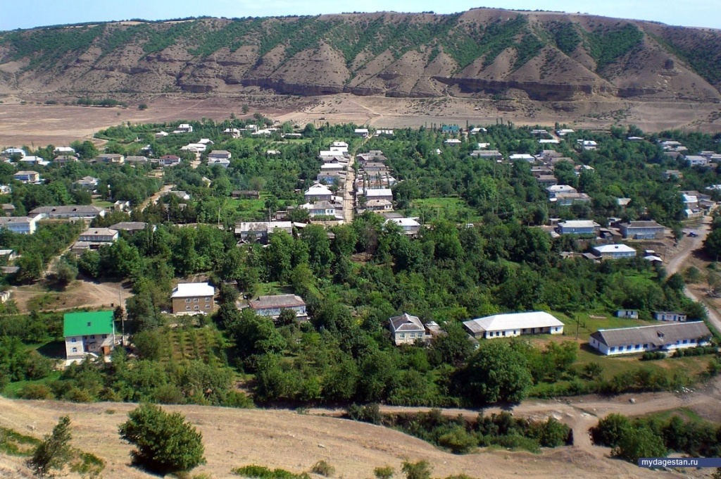
Задача №4. Расстояние от села Алкадар до районного центра Касумкент 6 км, а расстояние от села Алкадар до столицы Дагестана Махачкала 193 км. На сколько км больше расстояние от села до Махачкала , чем от села до районного центра?
Задача №5. Расстояние от села до столицы Дагестана Махачкала 193 км, а расстояние от села до столицы Москва 1823 км. На сколько км дальше от села находится столица Москва, чем Махачкала?
Задача №6.Определите стоимость поездки на машине из села Алкадар до столицы Дагестана Махачкала, если считать расход бензина 10 л на каждые 100 км, а цена бензина 42 р?
5.История.
В долине реки Чираг - чай в 6 км от села Касумкент, находится село Алкадар, родина многих ученых.
Известный лезгинский поэт Сулейман Стальский в своем стихотворении
«17 аулов моей Кюри» писал о селе Алкадар:
«Здесь землю не получишь в дар,
На редкость дорогой товар.
Но все ж неплох он, Алкадар.
Здесь светлого ученья место».

По рассказам старожилов, село Алкадар неоднократно переселялось с одного места на другое. Это видно по надгробным памятникам, относящимся к ХIV-XVвекам. В народе места этих поселений называют по –разному: «Харапаяр», «Апаян -Курт», «Акадин -Сурар».
Село Харапаяр располагалось на холмистой местности между горами. Ныне сохранились развалины, заросшие лесом и кустарниками. Развалины напоминают крепостные стены в форме четырехугольника. В нескольких шагах от развалин находится небольшая возвышенность, состоящая из камней, напоминающая сторожевую башню. Исходя из этого, можно предположить, что когда –то здесь находился населенный пункт, возможно разрушенный при нашествии врагов. Об этом можно судить по рассказам, передаваемым старейшинами, жившими в этих местах. Да и название «Харапаяр» означает «разрушенное село».
Следующие места переселения носили названия «Апаян -Курт» (свалка свекра), «Акадин – Сурар» ( Акад – по - видимому имя, Сурар – могилы). Здесь сохранились памятники захоронения. Одной из причин переселения явилось страшное землетрясение, происшедшее в середине XIV века на юге Дагестана. Населению села пришлось переместиться на новое место: горный утес с ровной поверхностью, со всех сторон окруженный горами и только с одной стороны имеющий с пуск к реке Чираг-чай. Доступ к селу от основной дороги был только со стороны реки Чираг -чай по серпантинной горной дороге, по которой можно было передвигаться на арбе или на подводе. Село назвали Алкадар. Кто и почему так назвал село и что оно означает остается неясным и сегодня. Есть несколько версий перевода слова Алкадар:
1. Алкадар – «удовлетворенный судьбой»(предлагается, что это слово арабского происхождения).
2. Алкадар - «божий дар»
3. Алкадар – «узкая долина» (в переводе с лезгинского языка)
В мусульманском календаре есть ночь с 23 на 24 день месяца Рамазан, названная Алькьадар. В эту ночь нужно обязательно сделать намаз и молится всю ночь до утра. Возможно, за местом , где в такую ночь люди молились, делали намаз, закрепилось название «Алькьадар», впоследствии перешедшее в название села.
Если взять за основу старое село Алкадар, то бывшие сёла располагались вокруг него: Харапаяр- на расстоянии 2,5км. к востоку, Апаян-Курт –к югу на расстоянии 1,7 км., на третьем ярусе гор, Акадин –Сурар располагалось на расстоянии 2,1 км. к западу. Недалеко от реки между холмами во впадине находится «Зилидин вир» («Озеро пиявок».), окруженное камышовыми зарослями.
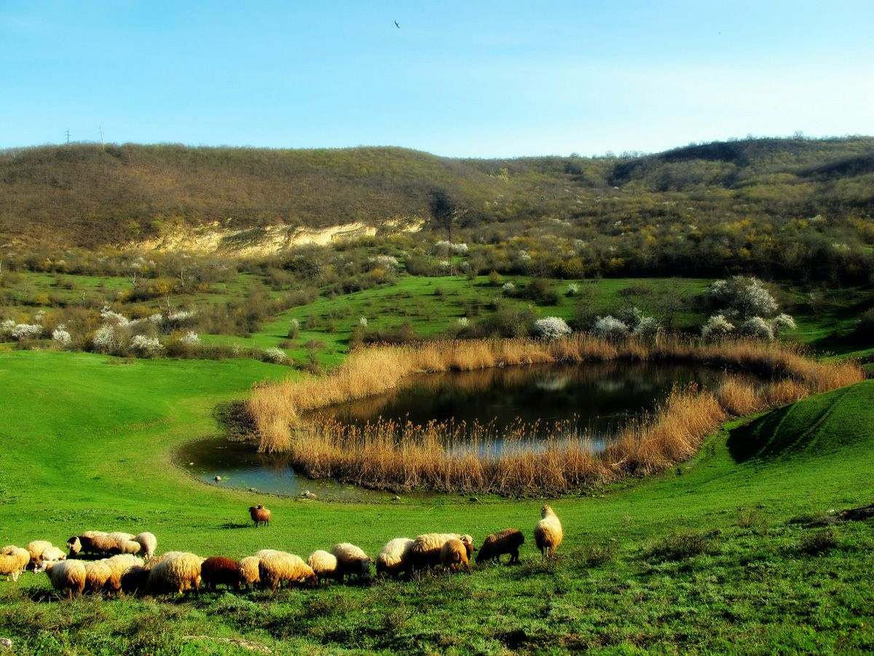

Недалеко от озера, находится родник «Мукуцан булах» ( Мукуц –имя, булах –родник). Вода в роднике очень холодная. Другой родник «Камун -булах» («Родник во впадине») находится в лесной чаще за старым селом. Выше располагается третий ярус гор, называемый «Апаян- Курт». Горы с высотой 1500, 2000, 3000м над уровнем моря.
Северу от нового Алкадаре в подножье горы Гюнеяр 1950-1952 годы построили канал для орошения полей и садов от Сардаркента до Касумкента.
Настоящее время в новом Алкадаре двухэтажные современные дома. В домах все удобства: газ, электричество, вода. Имеется средняя школа, почта, клуб, библиотека, медпункт, администрация, музей и мечеть.
43 бывших учащихся Алкадарской школы ушли на фронт в 1941- 1945 годах, многие из которых сложили головы на фронтах ВОВ.
В 1952 году в долине Алкадара на новом месте поселения села была построена новая школа. Она была переведена в неполную среднюю школу. В Алкадарскую школу пешком приходили дети и из соседних сел: Векеляр, Сардаркент, Сийидкент.

Вначале в школе работало 10 учителей. В настоящее время в школе работают 32 учителя.
Высшее образование имеют 24 учителя , 8 – среднее специальное.
Из них 7 учителей имеют высшую категорию, 17- первую категорию и 8- вторую.
10 учителей являются ветеранами труда, 5 учителей имеют звание «Почетный работник РФ», 1 учитель- Отличник Народного Образования, 1- обладатель Президентского гранта.

Школа носит имя великого композитора, внука великого мудреца ГасанаАлкадари- Готфрида Алиевича Гасанова.

Задача №7. В 1839 году в селе Алкадар открыли медресе. А в 1865 году в селе Алкадар открыли светскую школу. На сколько лет раньше была открыта медресе, чем светская школа?
6.Вывод.
Собранную информацию я использовал для составления задач практического содержания о своём родном селе Алкадар. Такие задачи интереснее решать, правильность ответа можно проверить по собранным материалам. Сбор информации можно продолжить, получатся новые задачи о селе Алкадар и его жителях.
7.Литература.
1.Официальный сайт музея Гасана Эфенди Алкадари
2. Книги регистрации сельской администрации
3. Интернет – ресурсы
4. Официальный сайт района5. Всероссийская перепись населения 2002 г

Практические задачи «Мое село Алкадар в числах и величинах»

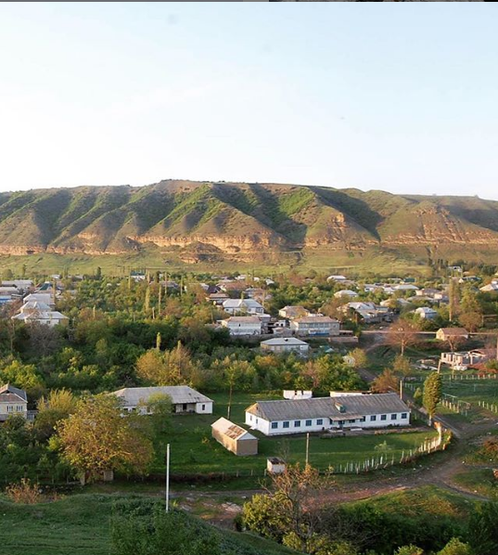

Задача №1. В 1886 году численность населения села Алкадар составляла 368человека, а в 2019 году – 990 человек. На сколько увеличилась численность населения села?

Задача №2. В 2014 году на территории села проживало 982 человек, а в 2013 году – 979 человек. На сколько человек уменьшилось население села?

Задача №3. Население села Желябовка многонациональное. Носителями русского языка являются 0,4 % населения, лезгинского – 98,7 % населения, агульского – 0,1 % населения, табасаранского – 0,5 % населения, азербайджанского – 0,2% населения, башкирского – 0,1 % населения. На сколько процентов больше носителей лезгинского языка, чем носителей других языков, вместе взятых?

Задача №4. Расстояние от села Алкадар до районного центра Касумкент 6 км, а расстояние от села Алкадар до столицы Дагестана Махачкала 193 км. На сколько км больше расстояние от села до Махачкала , чем от села до районного центра?

Задача №5. Расстояние от села до столицы Дагестана Махачкала 193 км, а расстояние от села до столицы Москва 1823 км. На сколько км дальше от села находится столица Москва, чем Махачкала?

Задача №6.Определите стоимость поездки на машине из села Алкадар до столицы Дагестана Махачкала, если считать расход бензина 10 л на каждые 100 км, а цена бензина 42 р?

